neme-sys CMS Managment System
Analisi Funzionale
Indice dei contenuti

Indice dei contenuti…................ 2
1 Specifiche del progetto…..................... 3
2 Modulo CMS (Content Manager System) 4
2.1 Funzionalità …........................................................... 4
3 Gestione Contenuti …............. 6
3.1 Inserisci Contenuti …................................. 7
4 Gestione Newsletter........................... 9
4.1 Inserisci Newsletter.............................................. 10
5 Gestione Utenti............................................. 11
5.1 Inserimento / Modifica Utenti.............................. 13
5.2 Inserimento / Modifica Fields Utenti.............. 15
6 Gestione Target.................................. 17
6.1 Inserimento / Modifica Target........................... 18
7 Gestione Categorie................................. 19
7.1 Inserimento / Modifica Categorie........................ 21
8 Gestione Templates.......................................... 23
8.1 Inserimento Templates......................................... 24
9 Gestione Countries.................................... 26
10 Gestione Lingue..................................... 27
11 Gestione Label Multilingua 28
12 Configurazione Portale............................... 30
13 Registro Eventi................................. 31

Specifiche del progetto
Il progetto è sviluppato con tecnologia ASP 3.0 ed il supporto di un database MySql.

I prerequisiti per il funzionamento dell’applicativo sono:

- Server Windows 2000/2003
- Web Server IIS 6 o superiore
- Database MySql 5.0 o superiore
- Server di posta attivo (o smtp di IIS attivo e configurato).

Modulo CMS (Content Manager System)

Funzionalità
neme-sys CMS è un'applicazione web composta da un set di funzionalità, progettate per permettere all'utente, la costruzione, la gestione e l'aggiornamento di un applicazione web dinamica, tramite interfaccia web di backoffice (console di amministrazione), e da una webapp di frontend composta da un set di template che, recuperano e visualizzano i contenuti all’interno delle singole sezioni;
I template sono gestiti a livello grafico grazie ad un uso consistente dei fogli di stile css che permettono di modificare la grafica ed i colori del singolo file con molta rapidità;

Una volta effettuato il login si apre la home page della console di amministrazione:

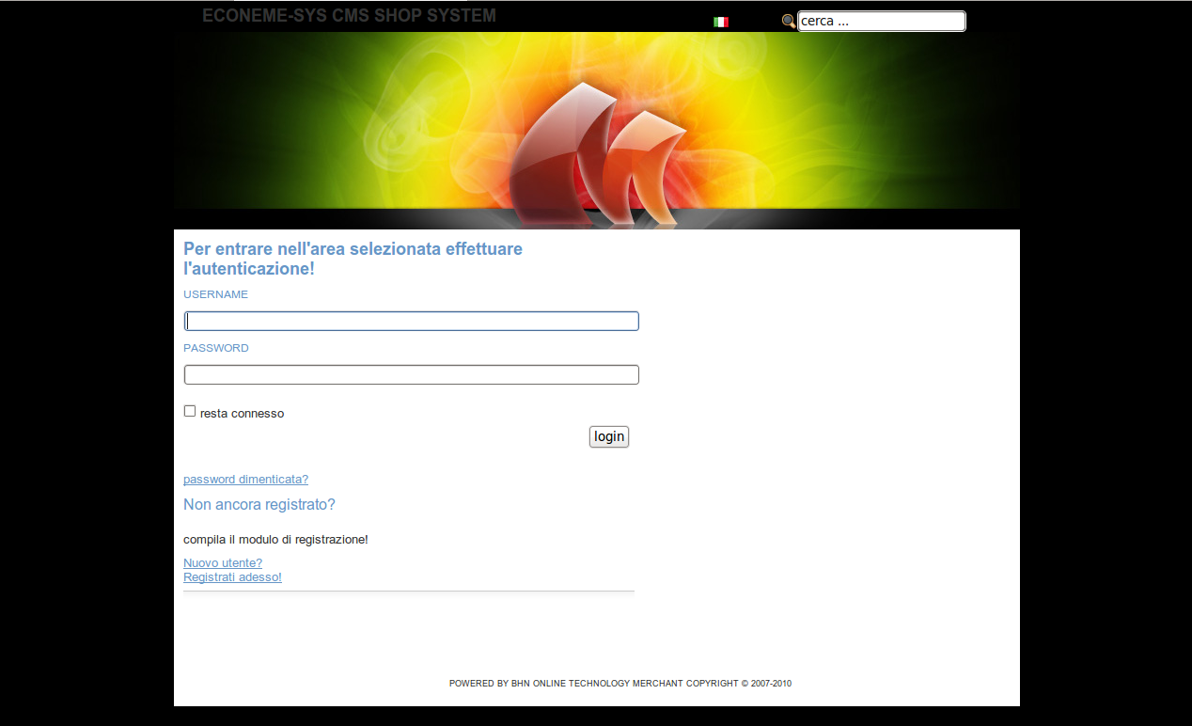

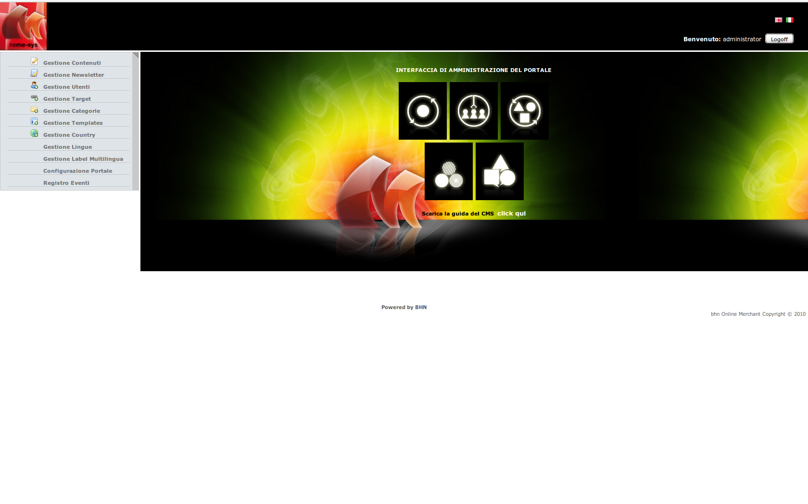
Le principali funzionalità disponibili dalla console di amministrazione sono:

- l’inserimento e la modifica dei contenuti del sito;
- Gestione Work flow dei contenuti;
- Upload dei file via http (immagini, audio-video, doc, ecc);
- Gestione multilingua di navigazione e dei contenuti;
- Gestione delle categorie (sezioni) di navigazione del sito;
- registrazione di utenti;
- Gestione e invio di newsletter;

La console di amministrazione è composta dalle seguenti voci di menu:

- Gestione Contenuti
- Gestione Newsletter
- Gestione Utenti
- Gestione Target
- Gestione Categorie
- Gestione Templates
- Gestione Lingue
- Gestione Label Multilingua
- Configurazione Portale
- Registro Eventi

Gestione Contenuti
Il menu Gestione Contenuti, contiene l'elenco di tutti gli articoli, news ecc, inseriti dalla console di amministrazione, ed una serie di funzionalità utili per l'inserimento, la modifica, la cancellazione e la visualizzazione dei contenuti:

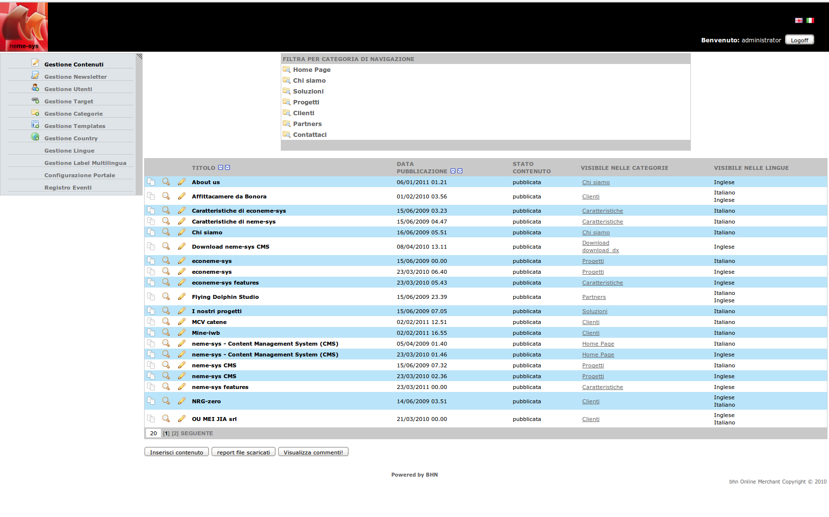
Le funzionalità disponibili nella pagina di Lista Contenuti sono:

- Filtro per categorie
permette di filtrare i contenuti inseriti in base alla categoria di appartenenza;
- Clonazione Contenuto
permette di clonare un contenuto inserito, compresi eventuali allegati;
- Visualizzazione Contenuto
anteprima del contenuto inserito;
- Modifica Contenuto
permette di modificare i vari campi che compongono il contenuto;
- Creazione Contenuto
permette di inserire un nuovo contenuto ed associarlo ad una o più categorie di navigazione;
- Ordinamento Contenuti
permette di ordinare i contenuti per titolo o data pubblicazione in senso crescente o decrescente;

Inserisci Contenuti
Il menu Inserisci Contenuti permette l'inserimento di un nuovo contenuto visibile nel frontend dell'applicazione:
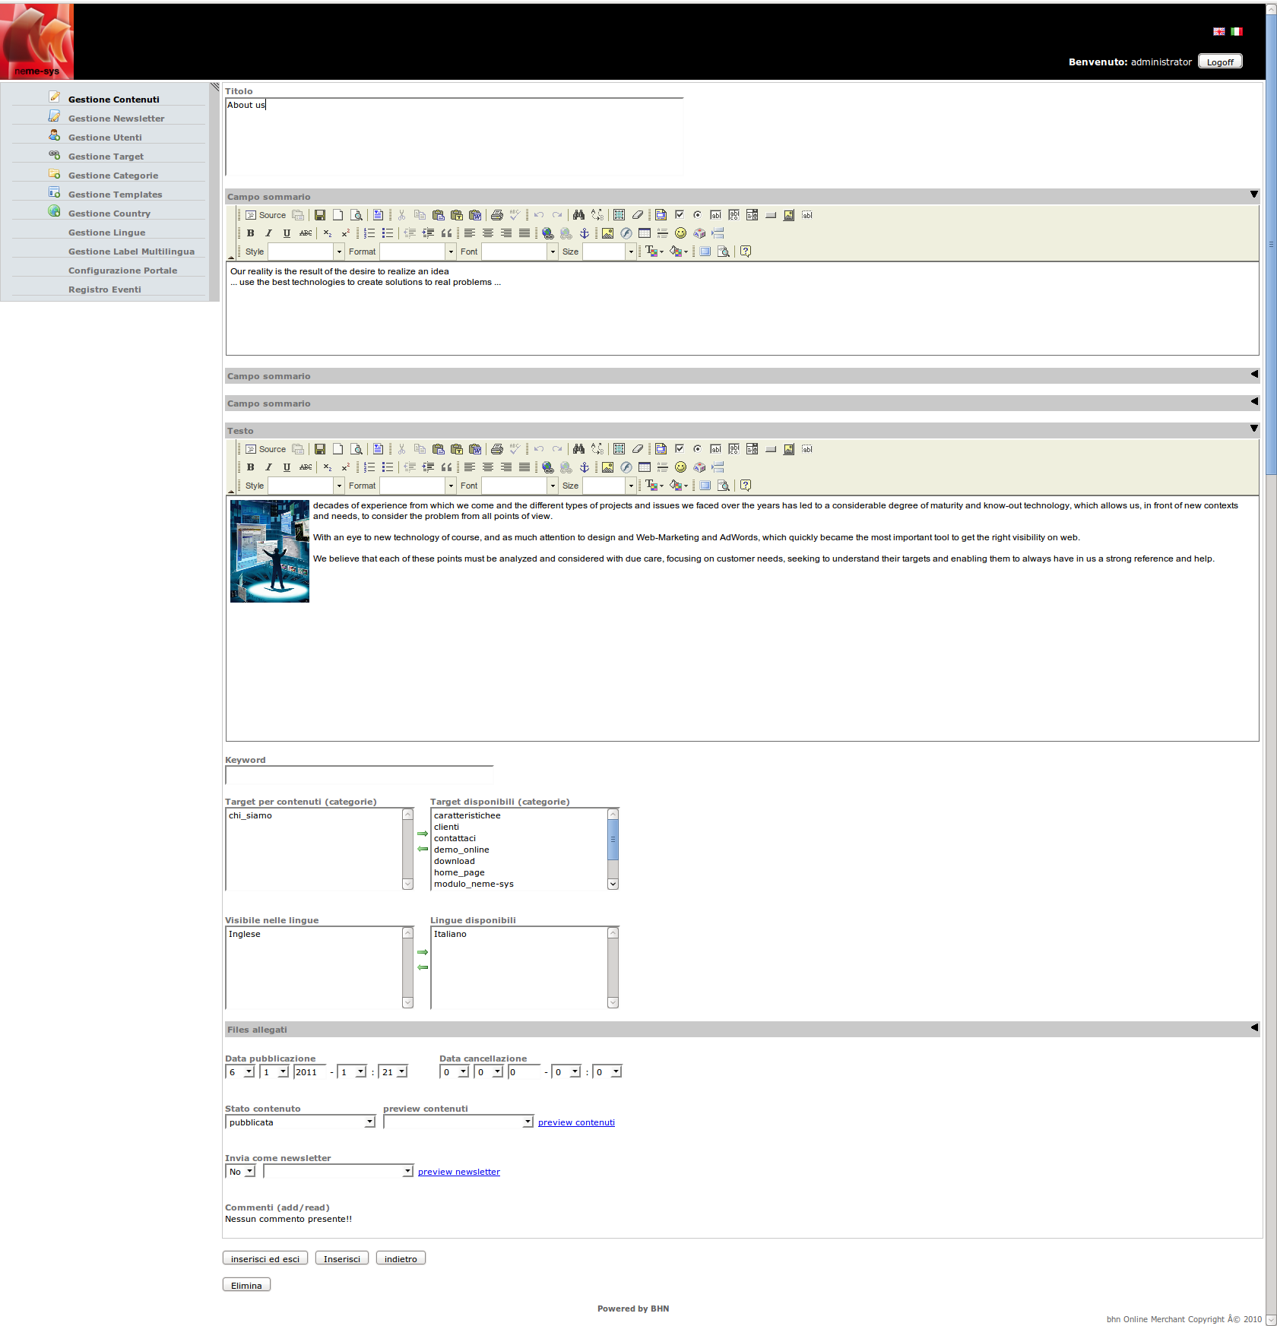
I campi valorizzabili sono:

- Titolo
il titolo del contenuto
- Campo sommario
campo riassuntivo, gestito attraverso un editor html
- Campo sommario
campo riassuntivo, gestito attraverso un editor html
- Campo sommario
campo riassuntivo, gestito attraverso un editor html
- Testo
testo del contenuto, gestito attraverso un editor html
- keyword
chiave utilizzabile per filtrare i contenuti sul frontend

- File da allegare
lista di allegati inseribili, distinti per tipologia e con relativa didascalia
le tipologie di allegati sono:
- immagine small;
- immagine medium
- immagine big;
- pdf;
- audio-video;
- others (.doc, ecc);

- Target per Contenuto(categorie)
lista di target associati al contenuto, ovvero a quale categoria appartengono, di conseguenza in quale voce del menu di navigazione saranno visualizzate
- Target per Contenuto(lingue)
lista di target associati al contenuto, ovvero in quale lingue di navigazione del sito saranno visualizzate
- Data pubblicazione
la data di pubblicazione del contenuto
- Data cancellazione
la data di cancellazione del contenuto (utile per far scomparire automaticamente i contenuti dal frontend al raggiungimento di una data prestabilita)
- Stato Contenuto (con preview)
stato attuale del contenuto inserito:
- da editare (il contenuto è inserito sul database ma non è visibile sul frontend);
- pubblicata (il contenuto è inserito sul database ed è visibile sul frontend);
- Invia come newsletter (con preview)
permette di inviare il contenuto corrente via mail a tutti gli utenti iscritti alla newsletter del frontend, quando è abilitata

Gestione Newsletter
Il menu Gestione Newsletter, contiene l'elenco delle newsletter, inseriti dalla console di amministrazione, ed una serie di funzionalità utili per l'inserimento, la modifica, la cancellazione e la visualizzazione delle newsletter:

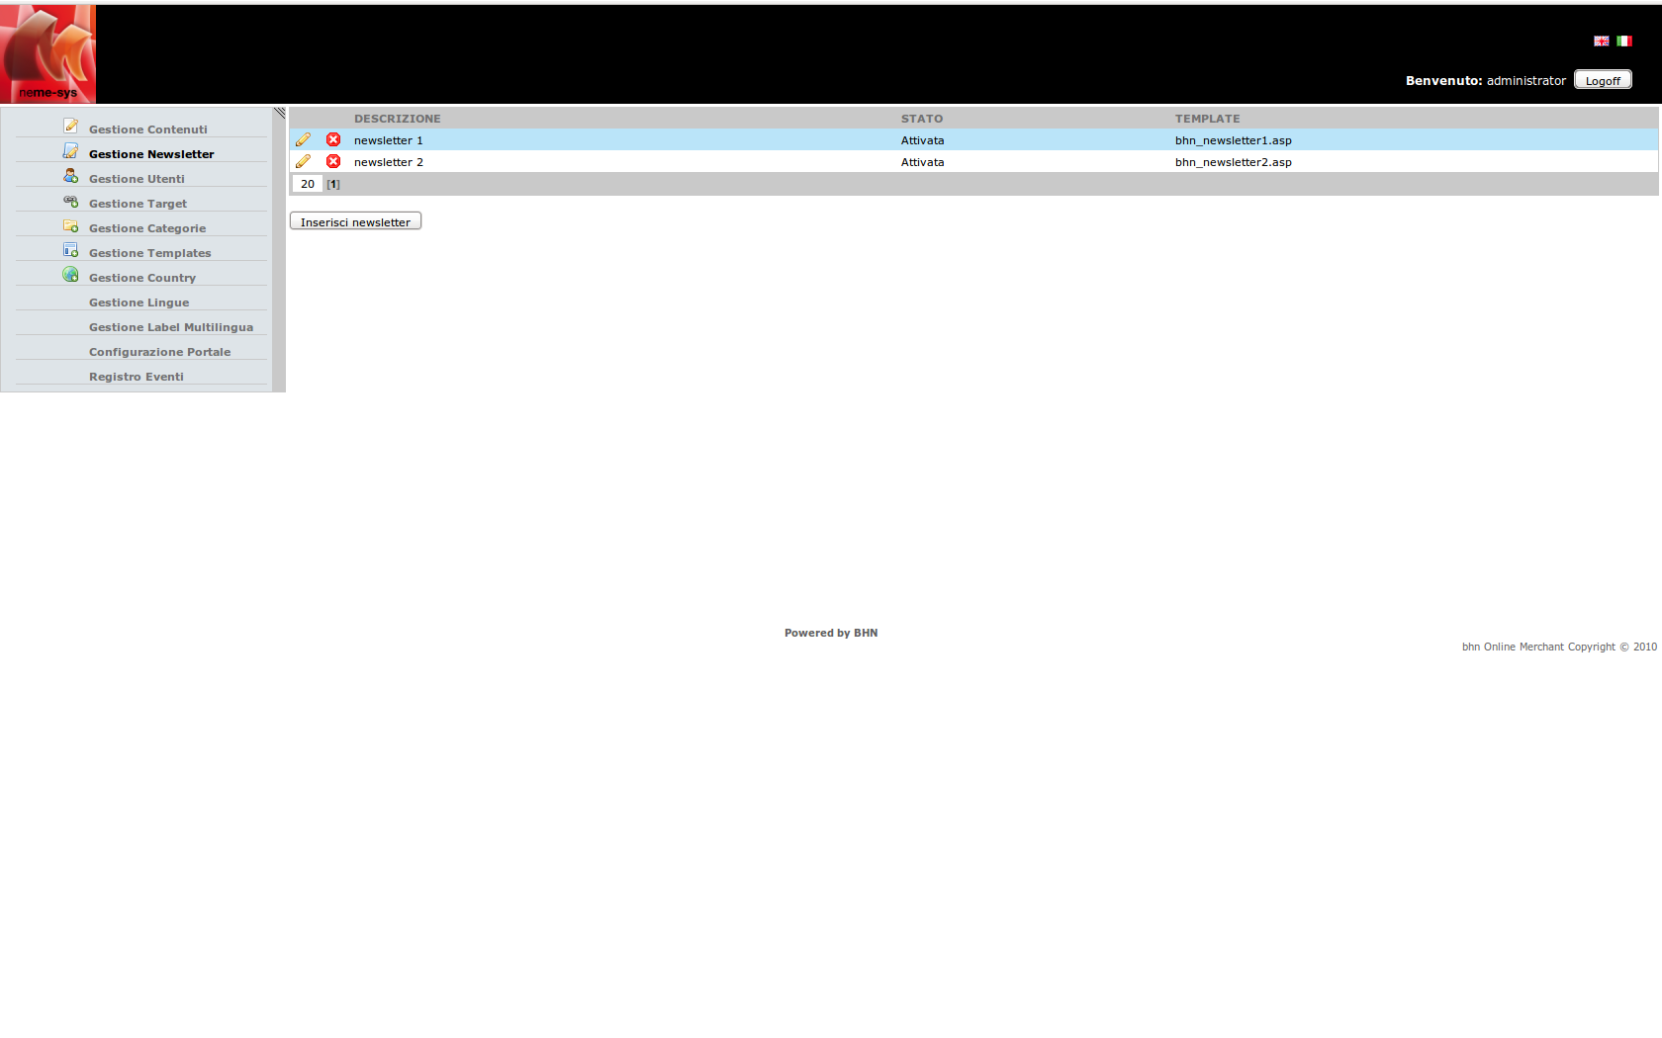

Le funzionalità disponibili nella pagina di Lista Newsletter sono:

- Modifica Newsletter
permette di modificare i vari campi che compongono la newsletter;
- Creazione Newsletter
permette di inserire una nuova newsletter e renderla attiva ed utilizzabile;
- Cancellazione Newsletter
permette di cancellare una newsletter esistente;

Inserisci Newsletter
Il menu Inserisci Newsletter permette l'inserimento di una nuova newsletter selezionabile nel frontend dell'applicazione:

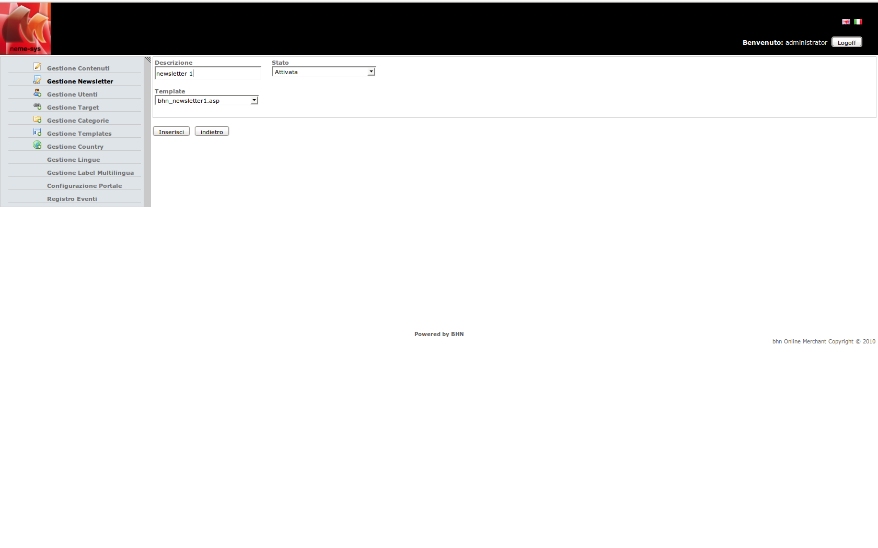
L'inserimento e/o la modifica di una newsletter prevede la compilazione dei seguenti campi:

- Descrizione
la descrizione della newsletter;
- Stato
definisce se la newsletter sia attivata, quindi utilizzabile sul frontend o disattivata;
- Template
Specifica quale template grafico debba essere associato alla newsletter
(l'elenco dei template newsletter è definito nella sezione „configurazione portale“);

Gestione Utenti
Il menu Gestione Utenti, contiene l'elenco di tutti gli utenti registrati e/o inseriti dalla console di amministrazione, e una serie di funzionalità utili per l'inserimento, la modifica, la visualizzazione, il download della lista utenti censiti in formato excel;
E' possibile personalizzare completamente il numero e il tipo di campi di registrazione degli utenti del sito; tramite opportuna interfaccia, si potranno creare differenti campi come nome, cognome, data di nascita, sesso, interessi, ecc
Ogni campo potrà essere definito di una particolare tipologia, es: campo di testo, campo data, lista, campo numerico, ecc e potranno essere definiti gruppi di appartenenza dei campi e obbligatorietà.
Gli utenti si differenziano per tipologia e permessi, in particolare esistono le seguenti tipologie di utente:
- Gli utenti di tipo "Administrator" che possono:
- inserire, pubblicare, cancellare i contenuti;
- creare, cancellare le Categorie navigabili del sito
- creare, cancellare i Target da associare alle Categorie, agli utenti e ai contenuti;
- creare, cancellare,abilitare gli Utenti del sito assegnado i Target ed i ruoli ad ognuno;
- Gli utenti di tipo "Editor", che possono:
- inserire, pubblicare, cancellare i contenuti del sito in base ai target disponibili;
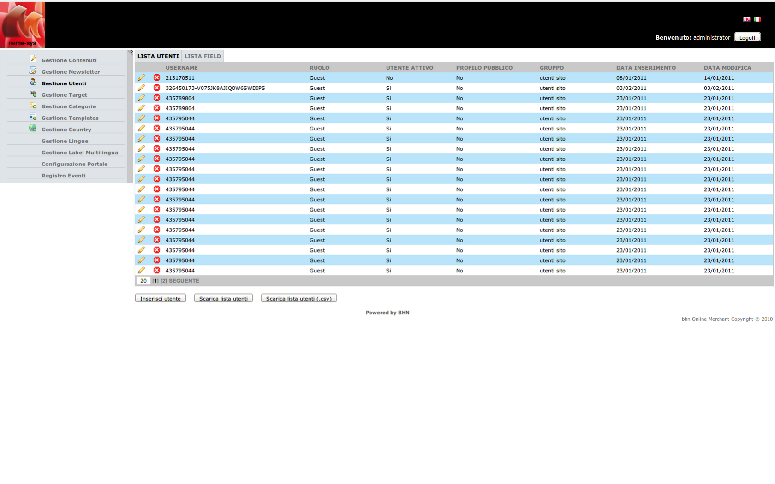
- Gli utenti di tipo "Guest" che possono:
- utilizzare i servizi del sito come la newsletter;
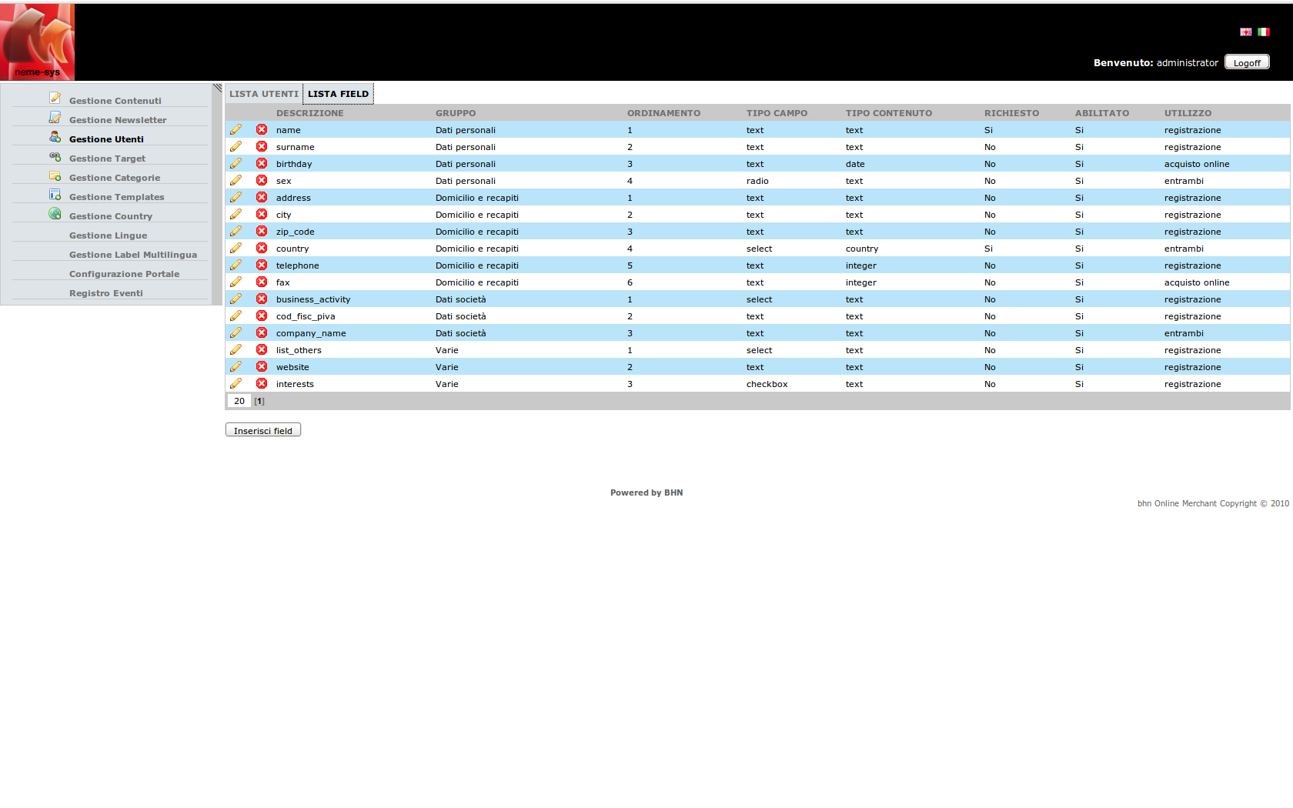

Le funzionalità disponibili nella pagina di Lista Utenti sono:
TAB LISTA UTENTI:
- Crea Utente
permette la creazione di un nuovo utente

- Modifica Utente
permette la modifica di un utente inserito nel sistema

- Cancellazione utente
permette la cancellazione di un utente inserito nel sistema

- Download lista utenti
permette il download della lista utenti in formato excel

TAB LISTA FIELD:
- Crea Field
permette la creazione di un nuovo field per utente

- Modifica Field
permette la modifica di un field per utente inserito nel sistema

- Cancellazione Field
permette la cancellazione di un field per utente inserito nel sistema

Inserimento / Modifica Utenti
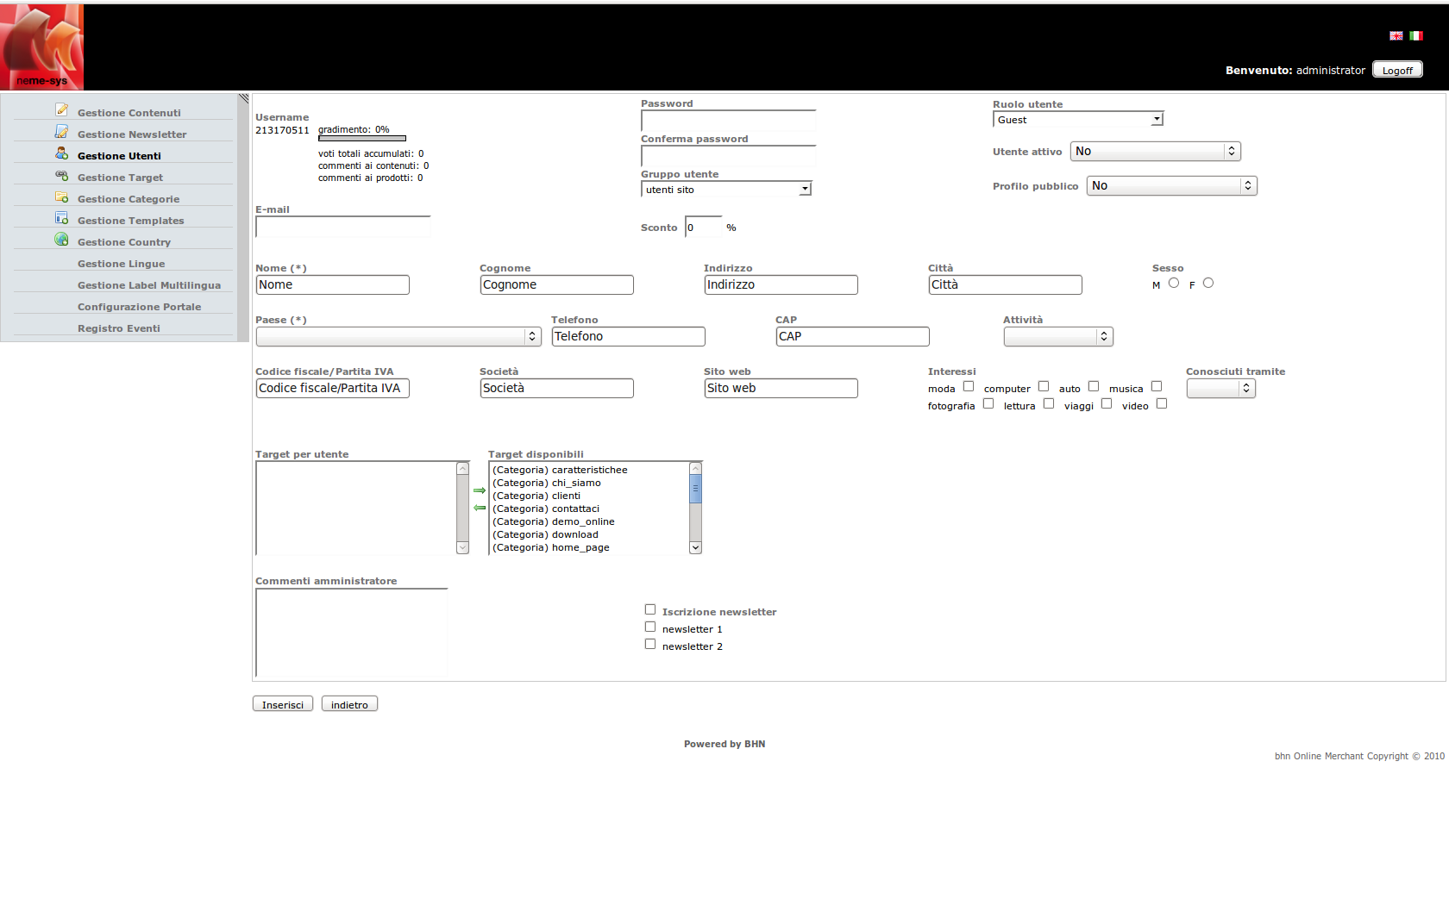
L'inserimento e/o la modifica di un utente prevede la compilazione dei seguenti campi fissi necessari al sistema, e un numero variabile di campi definiti dal gestore del sito;
i campi fissi necessari al funzionamento del sistema sono:

- UserName
username dell'utente, è univoco ed è chiave
- Password
la password di accesso
- Conferma Password
la conferma della password di accesso
- Ruolo Utente
il ruolo associato all'utente (administrator, editor, guest)
- Utente Attivo
definisce se l'utente è attivo e quindi può accedere e utilizzare le funzionalità previste dal suo ruolo (l'utente attivo non può essere cancellato)
- E-mail
la mail dell'utente
- Sconto
se deve essere applicato uno sconto (solo per ecommerce)
- Target Per Utente
quali target può gestire l'utente, e di conseguenza quali contenuti può inserire/modificare/cancellare all'interno dell'applicazione (utile solo per utenti con ruolo administrator e/o editor)
- Commenti amministratore
eventuali commenti dell'amministratore relativi all'utente inserito
- Iscrizione newsletter
abilitazione alle newsletter dell'applicazione, se attivate

Inserimento / Modifica Fields Utenti

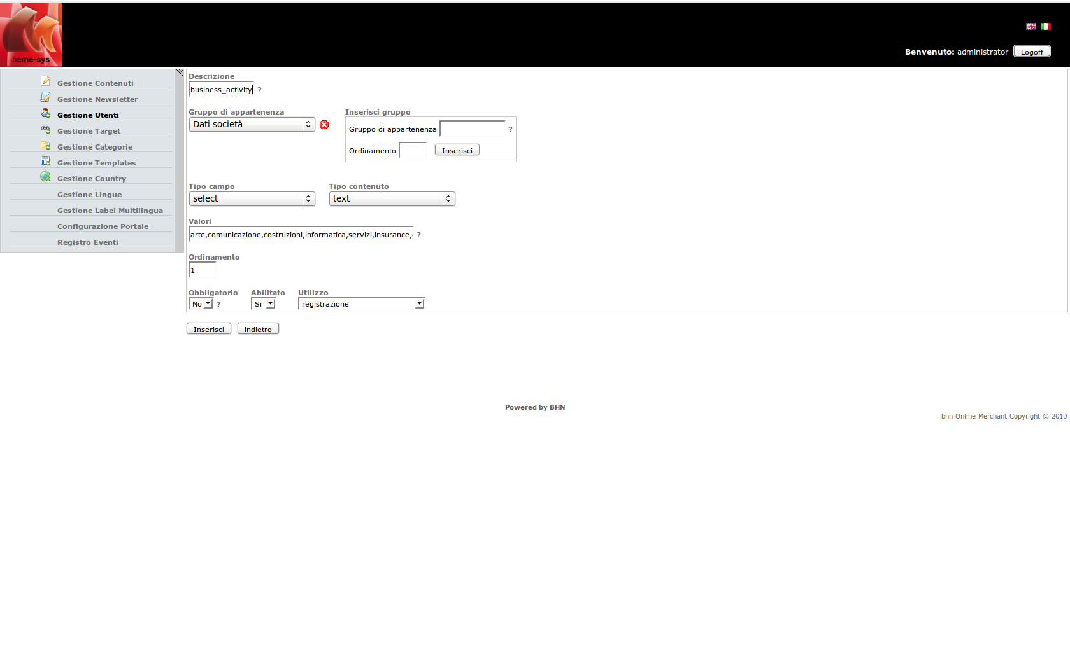
L'inserimento e/o la modifica di un field utente prevede la compilazione dei seguenti campi:

- Descrizione
descrizione del campo visibile come label in pagina registrazione
(per ottenere la descrizione del field in multilingua, creare nella sezione Gestione label multilingua tre nuove chiavi composte nel modo seguente:
per le pagine di frontend: frontend.area_user.manage.label.xxxxx
per le pagine del backoffice: backend.utenti.detail.table.label.xxxxx
per i template di invio mail: backend.utenti.mail.label.xxxxx)
- Gruppo di appartenenza
permette di raggruppare e ordinare i field all'interno di un certo contesto, ad esempio è possibile definire il gruppo Dati utente e associare i field nome, cognome, sesso, data di nascita, ecc

- Inserisci gruppo
è la maschera di inserimento per un nuovo gruppo;
alimenta il menù a tendina del gruppo di appartenenza, e prevede i due campi seguenti:
- Gruppo di appartenenza
il nome del gruppo
(per ottenere la descrizione del gruppo in multilingua, creare nella sezione Gestione label multilingua due nuove chiavi composte nel modo seguente:
per le pagine di frontend: frontend.area_user.manage.label.group.xxxxx
per le pagine del backoffice: backend.utenti.detail.table.label.group.xxxxx
dove xxxxx corrisponde al valore inserito nel campo Gruppo di appartenenza)
- Ordinamento
l'ordine di visualizzazione dei gruppi
- Tipo campo
identifica il tipo di field html da visualizzare nella pagina di registrazione/modifica utente: text, password, texarea, select, selectg multiple, checkbox, ecc...
(è possibile definire una lista di valori da utilizzare per i campi di tipo select, select-multiple, checkbox e radio, specificando ogni valore separato da virgola;
per ottenere la lista dei valori in multilingua, creare nella sezione Gestione label multilingua una nuova chiave composta nel modo seguente: portal.commons.user_field.label.xxxxxdove xxxxx corrisponde ad ogni singolo elemento inserito nel campo Valori)
- Tipo contenuto
identifica la tipologia di contenuto gestita dal field: testo, numeri, date, ecc
- Lunghezza massima campo
per i campi di tipo text o textarea identifica il numero massimo di caratteri che si possono inserire.
- Ordinamento
identifica l'ordine di apparizione del campo (all'interno del proprio gruppo di appartenenza)
- Obbligatorio
identifica se il campo debba essere obbligatorio o facoltativo.
(è possibile definire un messaggio di avviso personalizzato per i campi definiti obbligatori quando non vengono valorizzati dall'utente;
per ottenere il messaggio in multilingua, creare nella sezione Gestione label multilingua una nuova chiave composta nel modo seguente: portal.commons.user_field.js.alert.insert_xxxx
dove xxxxx corrisponde al valore inserito nel campo descrizione)
- Abilitato
identifica se il campo è abilitato e quindi utilizzabile, oppure disabilitato.

Gestione Target
Il menu Gestione Target, contiene l'elenco di tutti i target inseriti dalla console di amministrazione, ed una serie di funzionalità utili per l'inserimento, la modifica, la cancellazione e la visualizzazione di tutti i target;
I target rappresentano la chiave per l'associazione tra i contenuti e le categorie di navigazione del frontend e si distinguono in target di categoria con prefisso cat_ e target per le lingue con il prefisso lang_
(i target per le lingue sono gestiti in maniera automatizzata dal sistema)
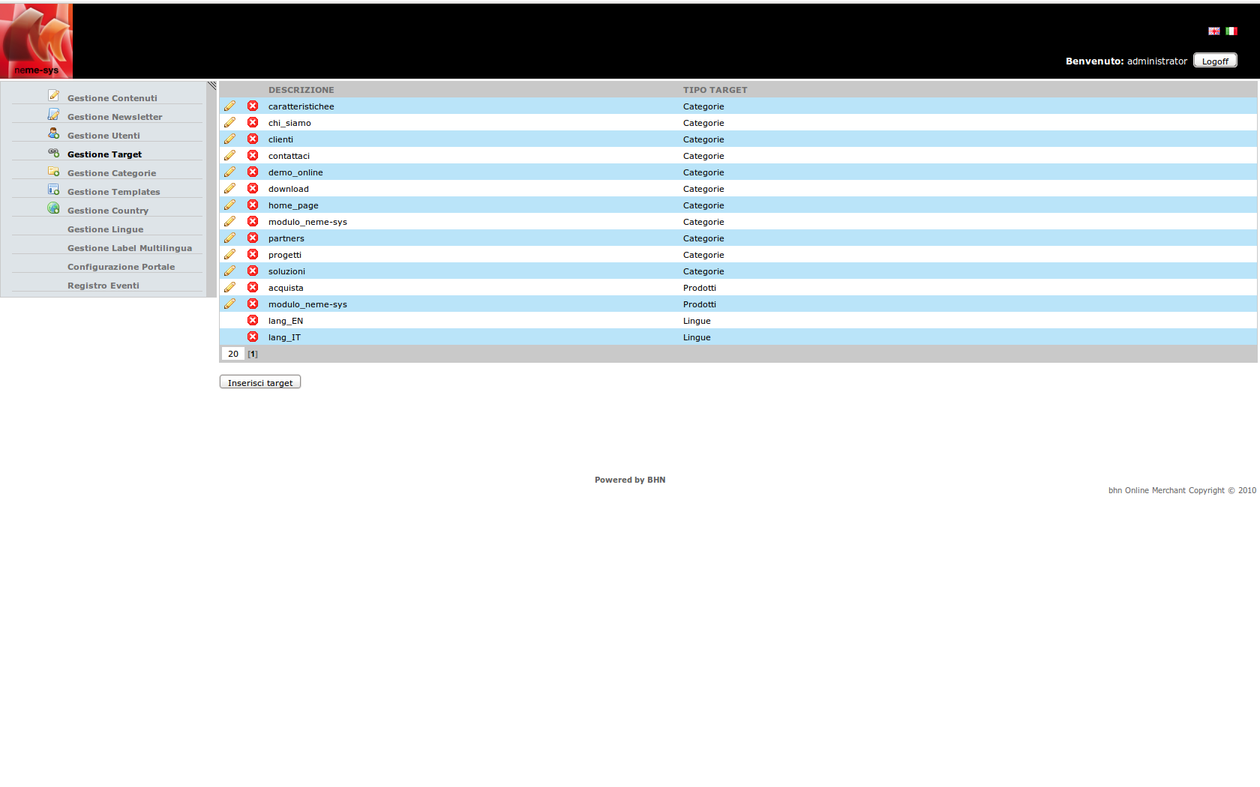

Le funzionalità disponibili nella pagina di Lista Target sono:

- Crea Target
permette la creazione di un nuovo target

- Modifica Target
permette la modifica di un target inserito nel sistema

- Cancellazione Target
permette la cancellazione di un target inserito nel sistema

Inserimento / Modifica Target
L'inserimento e/o la modifica di un target prevedono i seguenti passaggi:

- scelta della tipologia di target da inserire/modificare
i target si distinguono in target per categoria, e target per lingua:
- i target per categoria hanno il prefisso obbligatorio “cat_“
come suffisso del target si utilizza la descrizione della categoria a cui si riferisce, scritta in caratteri minuscoli e senza spazi tra le parole, è consentito l'uso dell'underscore '_' come separatore per le parole che compongono il nome del target
- i target per lingua hanno il prefisso obbligatorio “lang_“
per la parte restante del nome del target si utilizza il codice della lingua a cui si riferisce (IT, GB, PT, FR, ecc...)
- inserimento del target selezionato
una volta selezionato il tipo di target dalla combobox, viene inserito il prefisso corretto nel campo di input, a quel punto è sufficente aggiungere il suffisso del target in base alle regole specificate e inserirlo nel sistema.

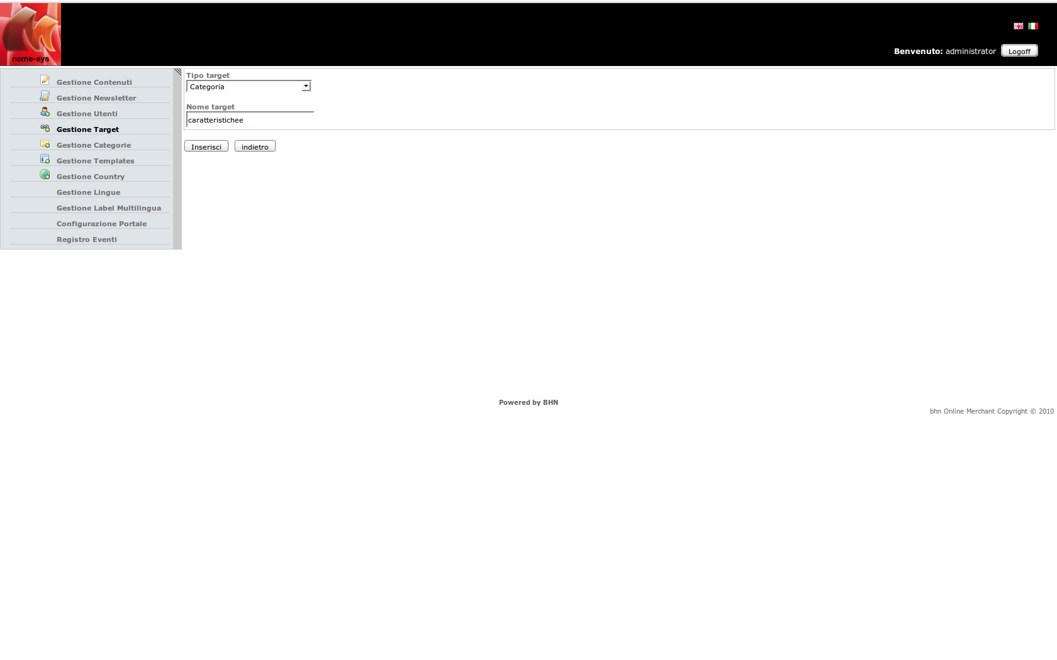

Gestione Categorie
Il menu Gestione Categorie, contiene l'elenco di tutte le categorie che compongono il menu di navigazione, inserite dalla console di amministrazione, ed una serie di funzionalità utili per l'inserimento, la modifica, la cancellazione la visualizzazione di tutte le categorie inserite;
NOTA: in fase di inserimento categoria, al click sul pulsante inserisci, verrà chiesto con una serie di messaggi di conferma, se si desidera automatizzare la procedura di creazione del target corrispondente e l'associazione del nuovo target a tutti gli utenti di tipo editor o administrator;
la conferma a tutti gli avvisi permette di evitare le due procedure elencate di seguito, contrassegnate con (*)
le differenti richieste di conferma possono essere anche accettate solo parzialmente;
ad esempio è possibile accettare la creazione automatica del nuovo target, ma rifiutare l'assegnazione automatica del nuovo target agli utenti editor/administrator, qualora si desiderasse gestire in maniera capillare i permessi ai differenti utenti del sistema;
I passaggi necessari per creare correttamente una nuova categoria e renderla attiva e funzionante lato frontend sono i seguenti... e devono essere eseguiti nell'ordine specificato:

- (*)creazione di un nuovo target per categoria dal menu Gestione Target
(questa operazione può essere eseguita solo da un utente con ruolo di amministratore e può essere evitata solo se la nuova categoria prevede la visualizzazione di contenuti già associati a target esistenti)
- (*)associazione del nuovo target agli utenti abilitati all'inserimento dei contenuti nella nuova categoria dal menu Gestione Utenti
(utenti di tipo editor o administrator)
- Inserimento dell'eventuale nuovo template da associare alla categoria corrente dal menu Gestione Templates
- collocazione della nuova categoria nel menu di navigazione in base alla gerarchia specificata
(nel caso la nuova categoria debba essere inserita nel mezzo di un menu esistente, dovranno essere modificate le gerarchie delle categorie che seguono quella corrente)
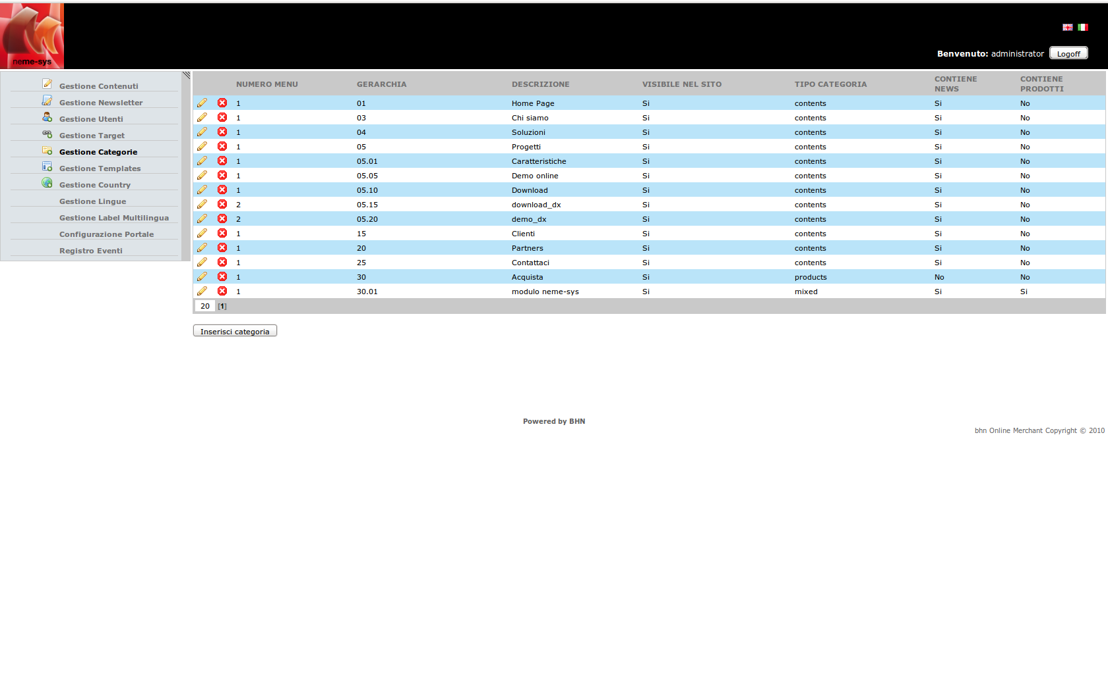

Le funzionalità disponibili nella pagina di Lista Categorie sono:

- Crea Categoria
permette la creazione di un nuova categoria

- Modifica Categoria
permette la modifica di una categoria inserita nel sistema

- Cancellazione Categoria
permette la cancellazione di una categoria inserita nel sistema

Inserimento / Modifica Categorie
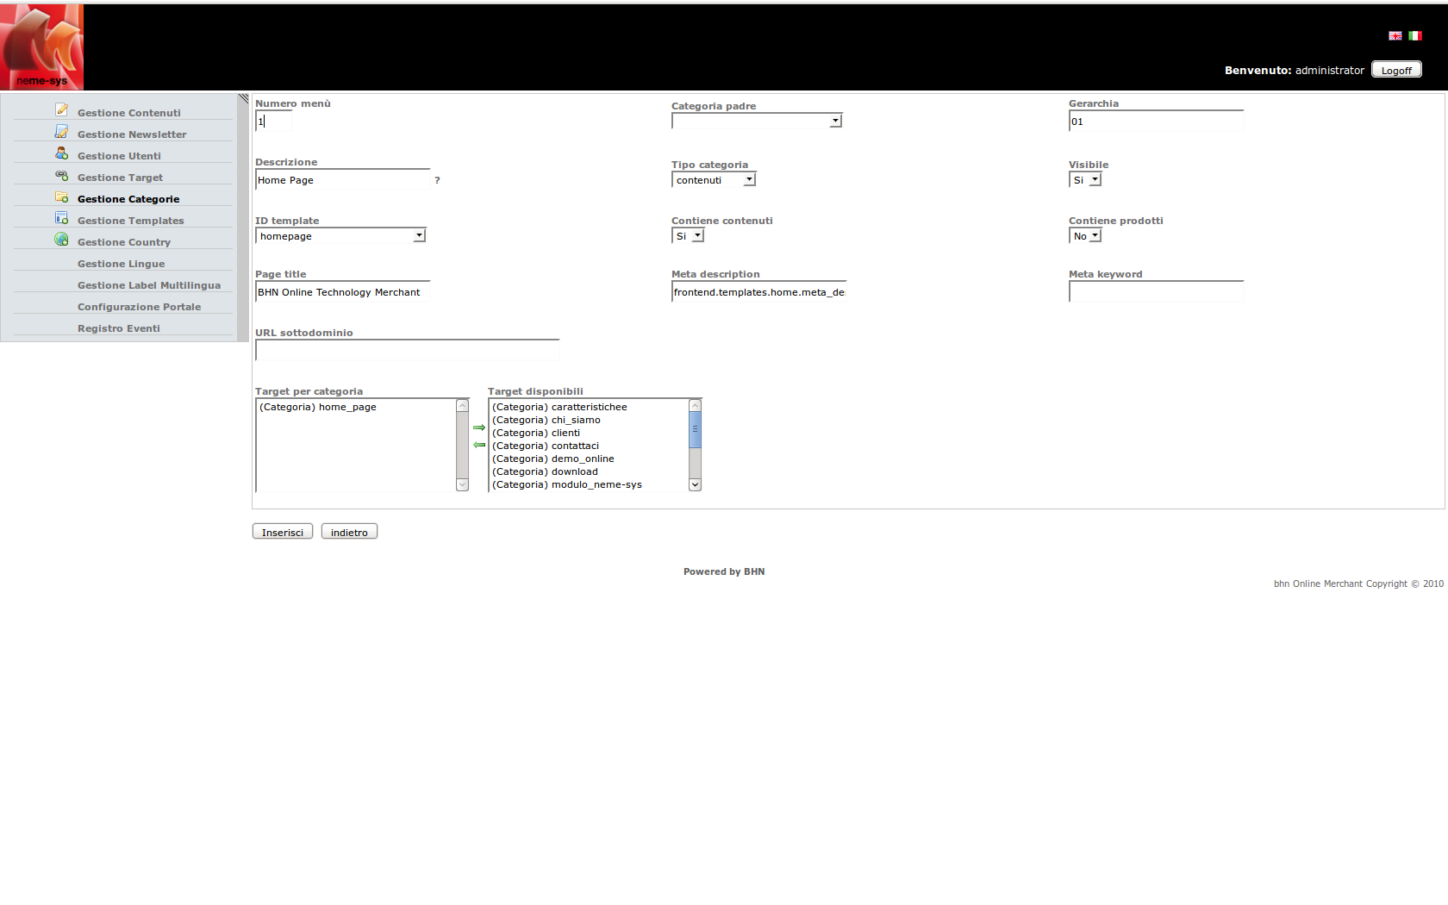
L'inserimento e/o la modifica di una categoria prevede la compilazione dei seguenti campi:
- Numero menù
il CMS prevede la gestione di più menu indipendenti, ad ogni menu creato va associato un numero di appartenenza, esempio: 1,2,3,ecc...
- Categoria padre
Permette di selezionare l'eventuale categoria di appartenenza, la scelta della categoria padre inserisce il prefisso corretto nel campo Gerarchia
- Gerarchia
prevede l'inserimento della gerarchia di appartenenza della categoria corrente;
è necessaria per gestire la posizione della categoria nel menu di navigazione;
il formato da rispettare per l'inserimento di una gerarchia è il seguente:
xx.yy.zz (esempio: 01.02.01)
quindi se si vuole creare un nodo con una sottocategoria si inseriranno due categorie con ad esempio le seguenti gerarchie:
01 (categoria padre)
01.01 (categoria figlia)
01.02 (altra categoria figlia)
01.02.01 (ulteriore sottocategoria)
l'insieme di tutte le categorie con le relative gerarchie genera un albero di navigazione strutturato in nodi e foglie...ordinato in base agli indici numerici delle gerarchie
- Descrizione
la descrizione della categoria, viene utilizzata come voce del menu di navigazione, lato frontend, quando non sono state inserite le relative traduzioni multilingua dall'apposito menu (specificato di seguito nel documento)
- Tipo Categoria
definisce il tipo di categoria (contenuti)
la categoria di tipo contenuti gestisce tutti i contenuti dell'applicazione
- Visibile
specifica se la categoria corrente sarà visibile come nuova voce nel menu di navigazione
- ID template
permette di specificare un template da associare alla categoria corrente
- Contiene Contenuti
definisce se la categoria corrente prevede la gestione di contenuti (news) o se rappresenta solo un nodo per ulteriori sottocategorie
- Page Title
permette di specificare il titolo della pagina che comparirà nel browser
(ai fini di indicizzazione nei motori di ricerca)
- Meta description
premette di specificare un elenco di meta description che verranno automaticamente inseriti nella header della pagina web corrispondente alla categoria selezionata
(ai fini di indicizzazione nei motori di ricerca);
- Meta keyword
premette di specificare un elenco di meta keywords che verranno automaticamente inseriti nella header della pagina web corrispondente alla categoria selezionata
(ai fini di indicizzazione nei motori di ricerca);
- URL sottodominio
premette di specificare un sottodominio da associare alla categoria corrente;
- Target Per Categoria
definisce i target associati alla categoria corrente e di conseguenza quali contenuti saranno visualizzati all'interno della categoria

Gestione Templates
Il menu Gestione Templates, contiene l'elenco di tutti i template che sono stati creati per gestire la grafica delle singole pagine del frontend, inseriti dalla console di amministrazione, e una serie di funzionalità utili per l'inserimento e la cancellazione di tutti i template inseriti;

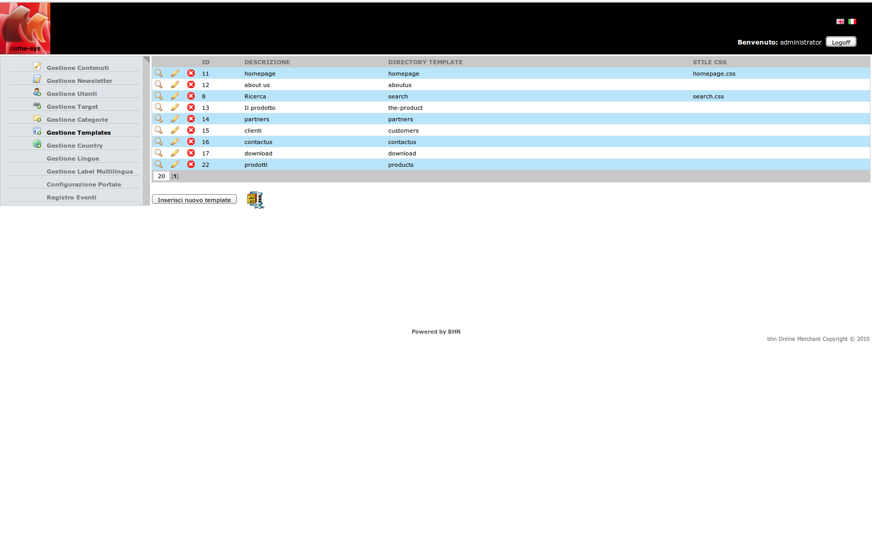

Le funzionalità disponibili nella pagina di Lista Templates sono:

- Crea Template
permette la creazione di un nuovo template

- Visualizzazione Template
permette la visualizzazione degli elementi (pagine, immagini, js, css, ecc) di un template inserito nel sistema

- Modifica Template
permette la modifica di un template inserito nel sistema

- Cancellazione Template
permette la cancellazione di un template inserito nel sistema

Inserimento Templates

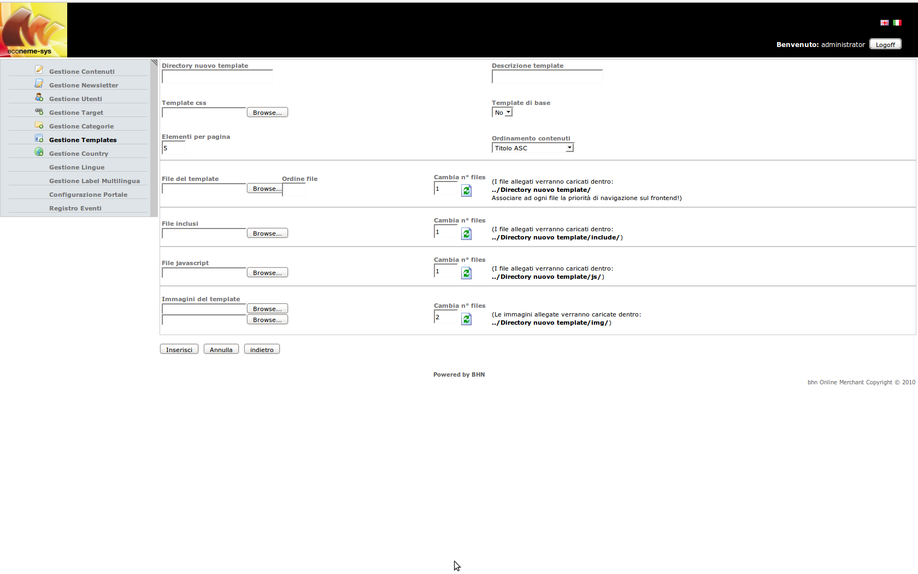

L'inserimento di un template prevede la compilazione dei seguenti campi:

- Directory nuovo template
definisce il nome della directory dove saranno inseriti i file che compongono il nuovo template;
la nuova directory sarà generata all'interno del percorso specificato nella variabile di sistema dir_upload_templ, definita nella sezione Configurazione portale;
la sintassi per specificare una nuova directory per il template prevede che sia definita senza spazi o caratteri speciali, tranne – oppure _
- Descrizione template
descrizione del template, utilizzata nel menù a tendina (ID template) della pagina di inserimento categoria
- Template css
Se specificato, definisce il foglio di stile css associato al template corrente
- Template di base
definisce se il template corrente sia un template di base e di conseguenza non direttamente cancellabile dalla lista die template
- File del template
definisce l'elenco dei file .asp che compongono il template;
solitamente un template può essere composto da uno o più file principali (es pagina di lista e una di dettaglio)
Per ogni pagina deve essere specificato l'ordinamento all'interno della lista dei file (necessario per definire quale sia ad esempio la pagina di lista e quella di dettaglio e eventuali altre sotttopagine)
- File inclusi
Se specificati, definiscono l'elenco dei file di inclusione (estensione .inc) che compongono le pagine principali dei template
- File javascript
Se specificati, definiscono l'elenco dei file javascript (estensione .js) che sono associati alle pagine principali dei template
- Immagini del template
prevede il caricamento di immagini accessorie utilizzate per costruire la grafica del template corrente...
tutte le immagini specificate saranno inserite nella directory img creata automaticamente all'interno della directory nuovo template specificata

Gestione Countries
Il menu Gestione Country permette l'inserimento/cancellazione delle nazioni;
La gestione delle nazioni/stati/regioni permette di censire e utilizzare i vari paesi configurati, in contesti come, registrazione utente, form contatti, acquisti online (versione ecommerce):

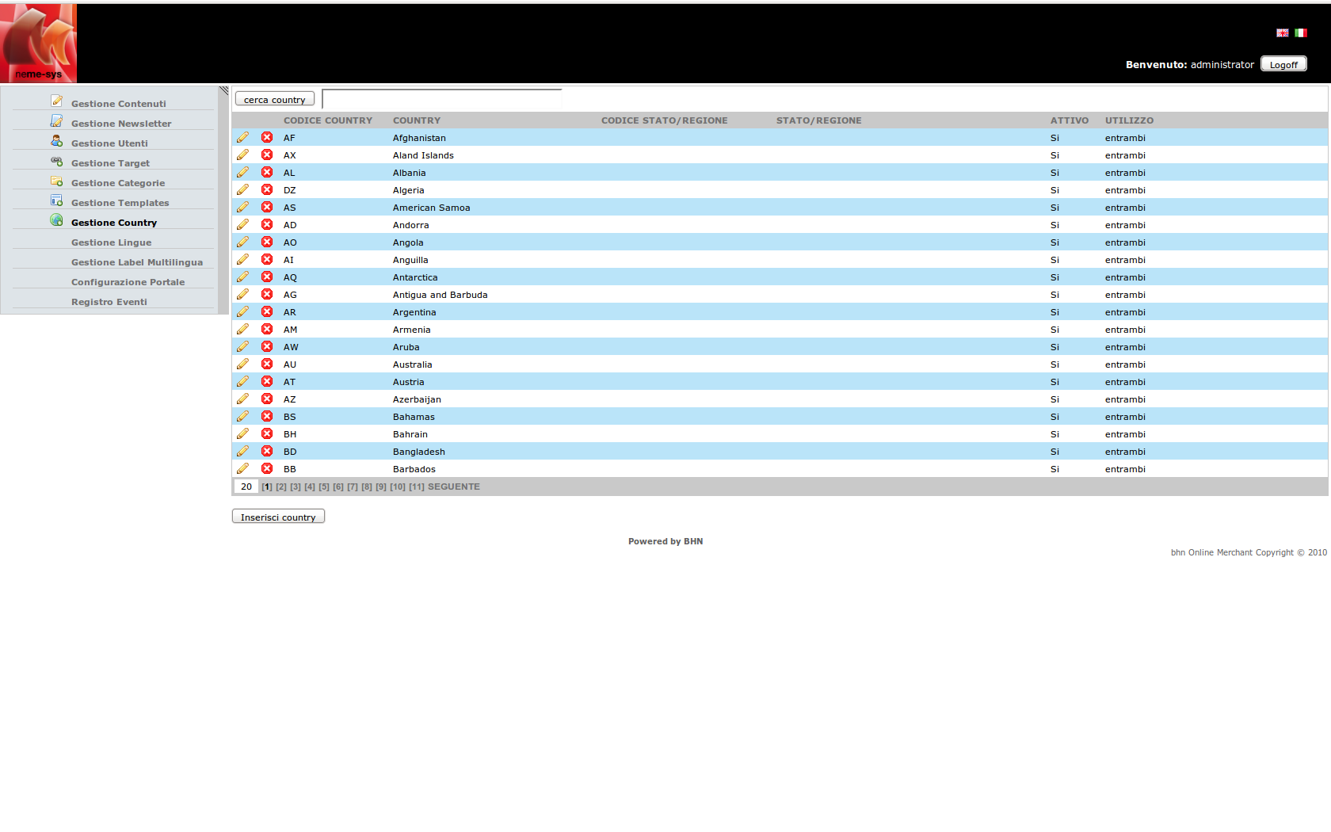
Le funzionalità disponibili nella pagina di Gestione Country sono:

- Inserimento/Modifica Country
permette di inserire a sistema e di rendere attiva una delle lingue disponibili dalla lista

- Cancellazione Country
permette la cancellazione ovvero la disattivazione di una lingua attualmente attiva

- Attivazione country
permette l'associazione di un sottodominio da associare alla lingua specificata, esempio:
dominio principale: mysite.com
sottodominio: it.mysite.com

- Scelta contesto utilizzo
permette di scegliere il contesto di utilizzo del country selezionato

Gestione Lingue
Il menu Gestione Lingue permette l'inserimento/cancellazione di una nuova lingua di navigazione del frontend dell'applicazione;
La gestione delle lingue automatizza la creazione/modifica/cancellazione dei corrispondenti target delle lingue a cui si riferiscono, che potranno essere utilizzati nella gestione dei siti che prevedono l'internazionalizzazione dei contenuti:

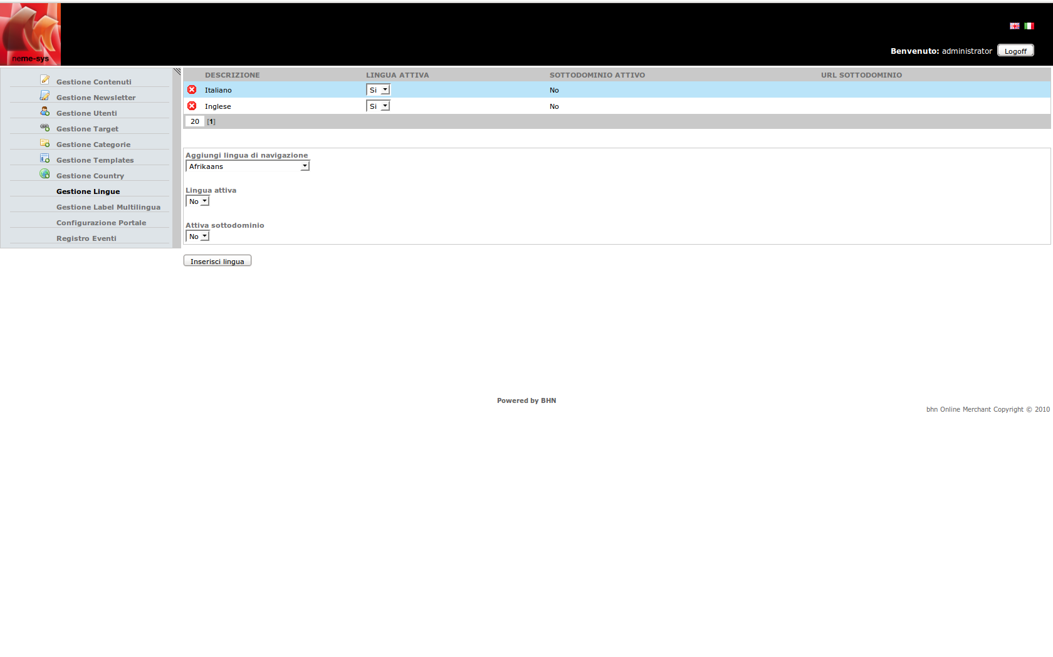

Le funzionalità disponibili nella pagina di Gestisci Lingue sono:

- Inserimento Lingua
permette di inserire a sistema e di rendere attiva una delle lingue disponibili dalla lista

- Cancellazione Lingua
permette la cancellazione ovvero la disattivazione di una lingua attualmente attiva

- Attivazione sottodominio associato ad una lingua
permette l'associazione di un sottodominio da associare alla lingua specificata, esempio:
dominio principale: mysite.com
sottodominio: it.mysite.com

Gestione Label Multilingua
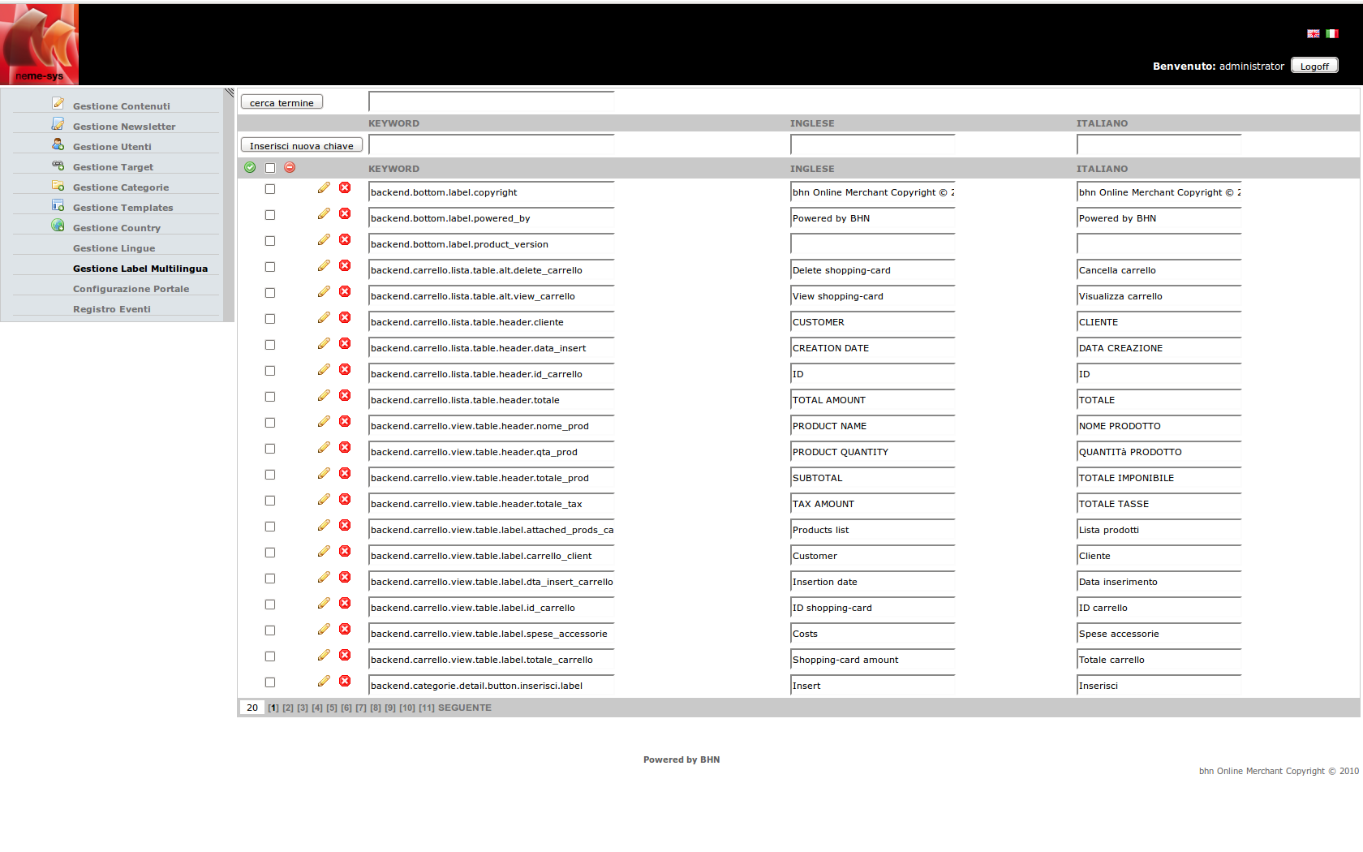
Il menu Gestione Label Multilingua permette la visualizzazione/l'inserimento/modifica/cancellazione di una nuova label multilingua di navigazione del frontend dell'applicazione, entrambe le inferfacce (frontend, backoffice) sono interamente multilingua;

Le funzionalità disponibili nella pagina di Gestisci Label Multilingua sono:

- Ricerca Label Multilingua
permette di ricercare le label inserite nel sistema, in base alla loro traduzione nelle varie lingue attivate in un determinato momento
- Inserimento nuova Label Multilingua
permette di inserire a sistema una nuova label multilingua:
l'inserimento di una nuova label prevede la creazione di una keyword utilizzata nel codice dell'applicazione e delle varie descrizioni testuali, una per ogni lingua attiva in un determinato momento
- Modifica Label Multilingua
permette di modificare una label multilingua già inserita nel sistema

- Cancellazione Label Multilingua
permette la cancellazione di una label esistente

Configurazione Portale
Il menu Configurazione Portale permette la modifica delle variabili applicative definite per il funzionamento di tutta l'applicazione:

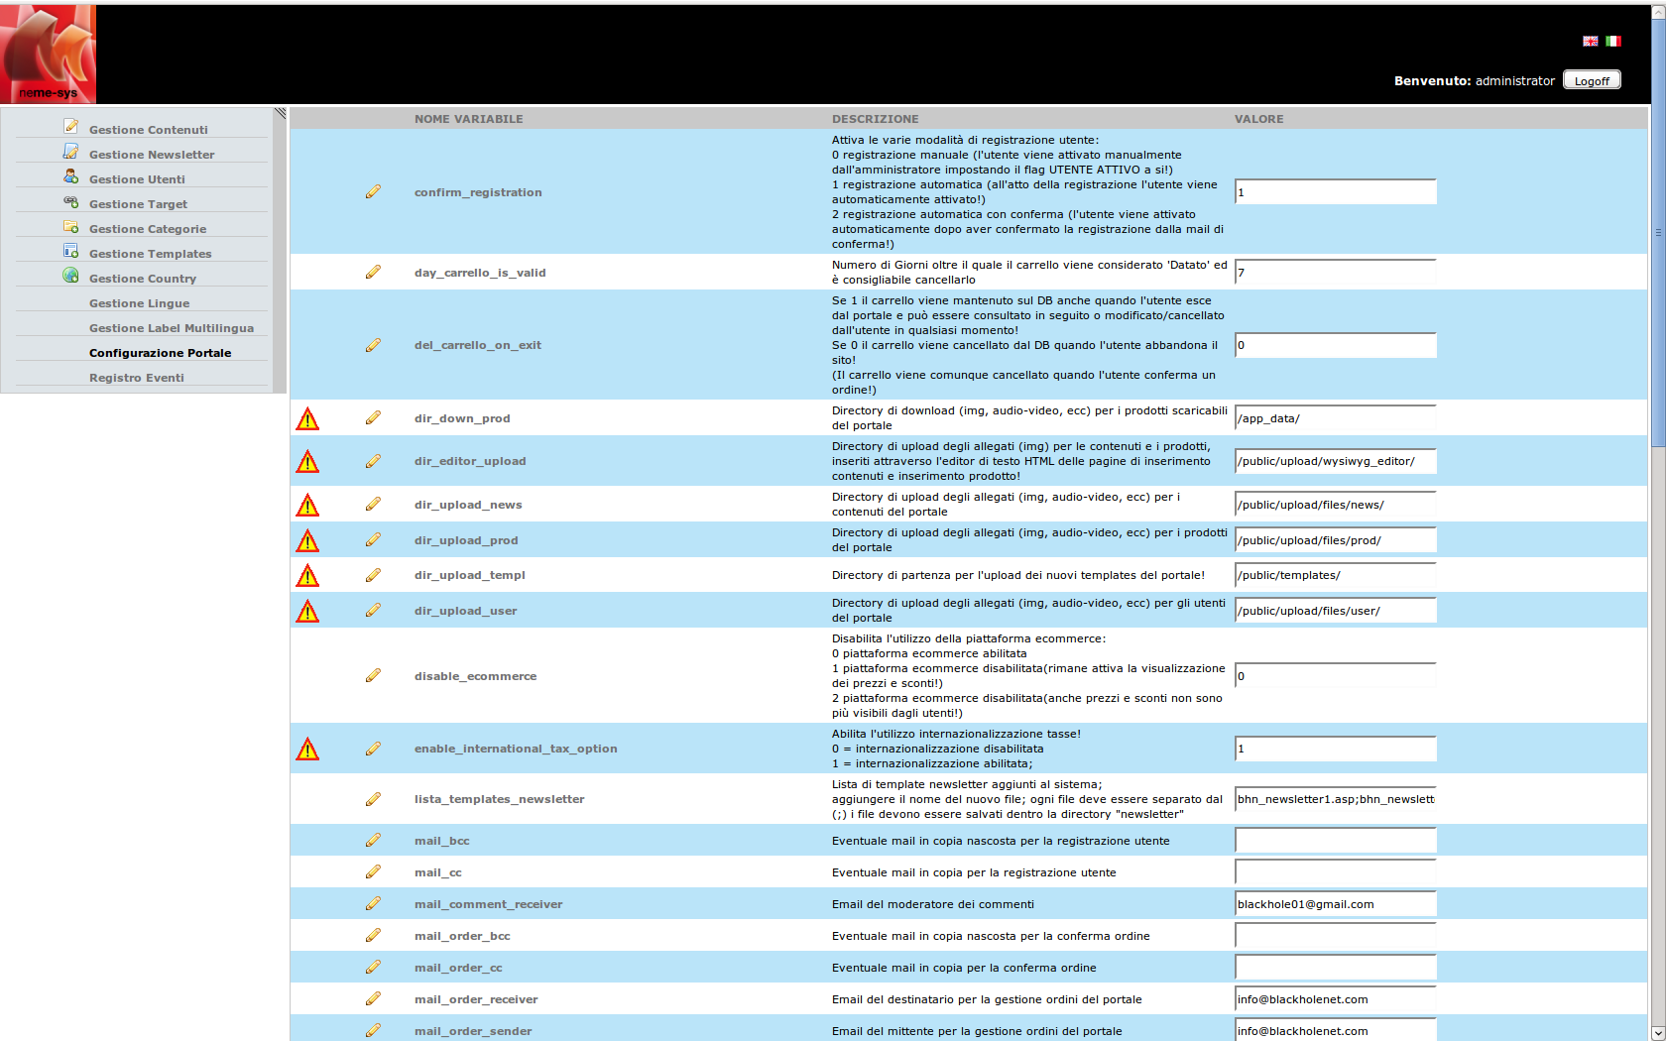

Registro Eventi
Il registro eventi permette la visualizzazione dell'attività eseguita sul CMS, con la possibilità di filtrare gli eventi per data ed estrapolare un report excel delle attività:

